2 ВАРИАНТ
Вншиание.!
Для выполнения заданий 1 и 2 используется один и тот же текст.

Задание 1. Чтение текста.
Вам, конечно, знаком человек, изображённый на этой фотографии. Это Лев Николаевич Толстой (1828—1910) — один из наиболее известных русских писателей и мыслителей.
Выразительно прочитайте текст о Льве Николаевиче Толстом вслух.

У Вас есть 2 минуты на подготовку.
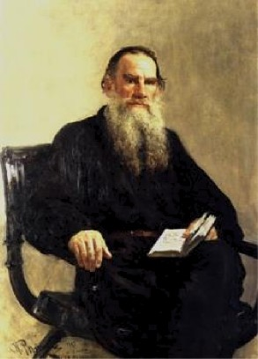
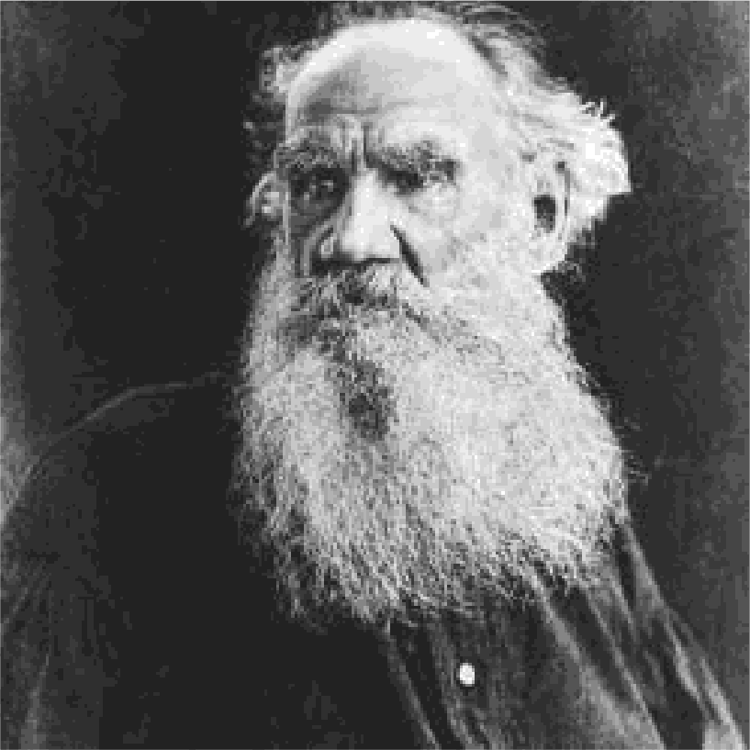
В начале царствования Александра III Толстой письменно обратился к императору с просьбой о помиловании цареубийц в духе евангельского всепрощения. С сентября 1882 за ним устанавливается негласный надзор для выяснения отношений с сектантами; в сентябре 1883 он отказывается от исполнения обязанностей присяжного заседателя, мотивируя отказ несовместимостью со своим религиозным мировоззрением. Тогда же он получил запрет на публичное выступление в связи со смертью Тургенева.
Постепенно идеи толстовства начинают проникать в общество. В начале 1885 года в России происходит прецедент отказа от военной службы со ссылкой на религиозные убеждения Толстого. Значительная часть взглядов Толстого не могла получить открытого выражения в России и в полном виде была изложена только в заграничных изданиях его религиозно-социальных трактатов.

В отношении к художественным произведениям Толстого, написанным в этот период, не было единодушия. Так, в длинном ряде небольших повестей и легенд, предназначенных преимущественно для народного чтения, Толстой, по мнению своих безусловных поклонников, достиг вершины художественной силы. В то же время, по мнению людей, упрекающих Толстого в том, что он из художника превратился в проповедника, эти написанные с определённою целью художественные поучения были грубо-тенденциозны.
(174 слова)

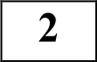 Задание 2. Пересказ текста.
Перескажите прочитанный Вами текст, включив в пересказ слова И.С. Тургенева, известного русского
писателя, о Л.Н. Толстом:
«Толстой - гигант среди других писателей...»
Подумайте, где лучше использовать слова И.С. Тургенева в пересказе. Вы можете использовать любые способы цитирования.

У Вас есть 1 минута на подготовку.

Внимание.!
Задания 3 и 4 не связаны с заданиями 1 и 2.
Для въіполнения заданий 3 и 4 Вам необходимо въібрать одну нз предложенных тем беседы.

з Задание 3. Монологическое высказывание. Выберите одну из предложенных тем беседы.
Ч Тема 1. Вид спорта. (на основе описания фотографии) °— Тема 2. Ваш лучший друг. (повествование на основе
жизненного опыта)
Тема 3. В чём польза чтения? (рассуждение по поставленному вопросу)

У Вас есть 1 минута на подготовку.
Ваше высказывание должно занимать не более 3 минут.

Карточки участника собеседования
Тема 1. Вид спорта.

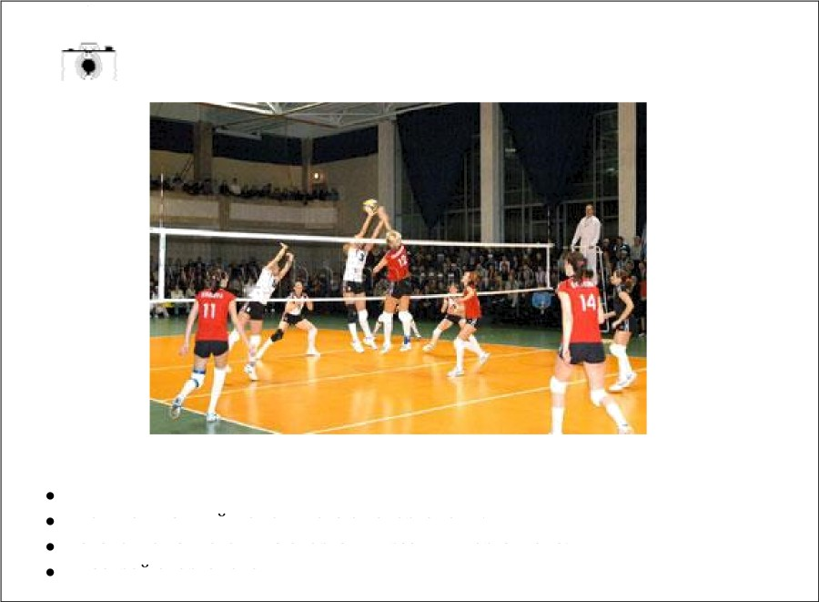
Опишите фотографию.

Не забудьте описать:
вид спорта, изображённый на фотографии; то, что в данныи момент делают спортсмены;
значение данного вида спорта для развития организма; настрои спортсменов.

Тема 2. Лучший друг
Расскажите о Вашем лучшем друге.
Не забудьте рассказать:
- как и когда Вы с ним познакомились;
- об увлечениях друга;
- об общих интересах;
- почему Вы считаете именно этого друга лучшим.

Тема 3. Чтение.
В чём польза чтения?
Не забудьте ответить на вопросы:
- Для чего люди читают?
- Любите ли Вы читать?
- Вы читаете произведения полностью или кратко?
- Как на Вас влияет чтение?

Задание 4. Диалог.
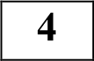 Во время беседы Вам будут заданы вопросы по выбранной Вами теме беседы. Пожалуйста, давайте
полные ответы на вопросы, заданные собеседником—экзаменатором.

Приложения
Карточка собеседника-экзаменатора Тема 1. Вид спорта.
у
Опишите фотографию.
- Какие виды спорта Вам нравятся и почему?
- Каким видом спорта Вы занимаетесь?
- Как стать волейболистом?
Карточка собеседника-экзаменатора Тема 2. Лучший друг.
Расскажите о Вашем лучшем друге.
- Лучший друг бывает только один?
- Чем отличается друг от лучшего друга?
- Как на Вас влияет лучший друг?

Карточка собеседника-экзаменатора
Тема 3. Чтение.
В чём польза чтения?
- Чтение оказывает только положительное влияние?
- Почему некоторые люди не любят читать?
- Какое произведение оказывает положительное влияние на человека?

